« Дошколенок »
( малотиражная газета для родителей и педагогов ДОУ № 2).
Выпуск № 5 май 2017 г.

Уважаемый читатель!
Не за горами самое любимое время года –лето. Как интересно провести прогулку вместе с ребенком. Как сделать так, чтобы прогулка стала для детей увлекательной и познавательной. Именно об этом мы хотим вам сегодня рассказать на страницах нашей газеты.
Полезные советы для родителей.

«Лейка»
Купите ребенку лейку или сделайте ее из бутылки (для этого возьмите литровую или пол-литровую пластмассовую бутылку с крышкой, проткните в крышке одну или несколько дырочек). Теперь ребенок может поливать растения, мочить песок для куличиков, рисовать узоры водой на сухом асфальте и даже обливаться, если на улице очень жарко.

«Цветной песок»
Рисунки цветным, сухим песком на земле, очень интересное занятие для ребенка. Это занятие развивает глазомер, точность, воображение и мелкую моторику.
Изготовление цветного песка:
■ В маленькие целлофановые пакеты насыпьте сухого мелкого песка, положите в каждый пакетик мелок и разотрите песок мелом, пока он не окрасится в нужный вам цвет. Затем уберите мелок.
■ Сделайте в углу каждого пакета маленькую дырочку, чтобы песок тонкой струйкой сыпался из него.
■ Теперь можно рисовать, выкладывая разноцветным песком узоры.

«Прогулки под дождем».
Как мы уже говорили, если ребенок здоров, гулять с ним нужно в любую погоду, даже если на улице идет дождь. Дождь — это не причина сидеть дома. Наденьте резиновые сапоги, непромокаемый плащ, возьмите зонт — и скорее на улицу. Конечно, побегать с друзьями в такую погоду вряд ли получится, зато прогуляться с мамой по аллее или по бульвару, держа над головой зонтик, в самый раз.
Гуляя, можно слушать дождь, как он стучит по зонту, как по листве, как по дорожкам, лужам, смотреть, как капли подпрыгивают, пускают круги на воде. Можно вспоминать стихи-потешки, заклички о дожде и солнце, поговорки о лете.

Дождик, дождик, посильней —
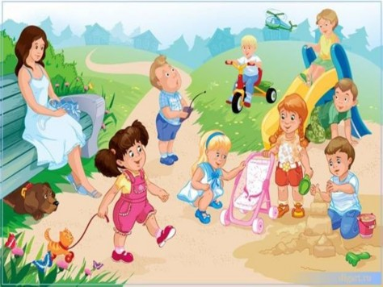
Будет травка зеленей.
Дождик, дождик, пуще,
Будет травка гуще.

Дождик, дождик, лей!
Капель не жалей!
Только нас ты не мочи!
И в окошко не стучи!
Солнышко, солнышко,
Загляни в окошко.
Дам тебе я, солнышко,
Вкусного горошка.

Дождик, лей, лей, лей.
Лей на маленьких детей.
Чтобы дети, как грибы,
Очень быстро подросли.

«Делаем куклу из цветов»

Летом вокруг нас распускается много красивых цветов, и они все разные, разных форм и размеров, разного цвета и оттенка. Изготовление куклы из цветка:
✓ Возьмите один распустившийся цветок мальвы — это будет туловище и платье куклы.
✓ Один нераскрывшийся бутон — это будет ее голова.
✓ С помощью спички или тоненькой палочки соедините туловище и голову. Куколка готова.

«Мыльные пузыри»
Прекрасное занятие на прогулке - это мыльные пузыри. Дома эта игра может доставить вам огорчение, потому что мыльные пузыри оставляют следы на мебели и полу. К тому же, дети часто проливают мыльную воду. На улице же по этому поводу не будет никаких беспокойств. Ребенок может надувать мыльные пузыри, ловить их и просто смотреть, как они летят, подхваченные ветерком.

«Рисунки на асфальте. Цветные мелки»
Рисование красочных картинок на асфальте не только интересное занятие для ребенка, оно развивает мелкую моторику и воображение. И, конечно, это очень удобный способ в игре научить ребенка читать и считать.
Если дорожка, на которой рисует ребенок, выложена из кирпичей, можно предложить ребенку закрашивать кирпичики разными цветами. Так же написать на кирпиче цифру или букву, пусть ребенок перерисовывает ее на кирпич чуть ниже. Кирпичи будут исполнять роль своеобразных клеточек со своими границами, за которые выходить нельзя.

«Мяч»
Где еще ребенок вдоволь может погонять в мяч, если не на улице. Для удобства и безопасности лучше зайти на корт или другое огороженное место во дворе, чтобы мяч не мог укатиться на дорогу, под качели и т. д.
Игры с мячом: футбол, прыжки через мяч, броски в кольцо, «кто дальше», «кто выше». Игры можно усложнять, попросив ребенка подбросить вверх мяч и поймать его двумя руками, одной рукой, отбить (не ловить).

«Кормим птиц»
Маленьким детям нравится кормить животных и птиц. Наверное, так появляется в маленьком человеке доброта. Дайте ребенку хлеб, пусть отщипывает понемногу и бросает голубям, или пшено, или семечки, и бросает их понемногу, то левой, то правой рукой. Только не нужно гонять голубей — при взлете птицы поднимают в воздух пыль, а она может быть опасной для здоровья ребенка.

«Рисуем на природе. Краски вокруг нас»
Если вы отдыхаете на даче или живете в своем доме, вынесите на улицу мольберт, бумагу, краски гуашь, воду в банке, и пусть ребенок рисует все, что видит вокруг: небо, яблоню, куст смородины. Пусть старается передавать не форму, а цвет.
Конечно, если вспомнить методику Марии Монтессори, рисовать можно не только красками, но и ягодами, травой, даже землей. Пусть ребенок сам находит себе краски: сорвет ли он с ветки малину или черную смородину, листик мяты или колосок, пусть его ведет вдохновение и любознательность. Вы же должны следить и слегка направлять, но ни в коем случае не мешать ребенку творить и ограничивать его стереотипами.

«Классики»
Хорошо известная нам с детства игра «классики» теперь не так популярна среди детей, как раньше. Очень жаль, ведь она хорошо тренирует координацию движения. Эта простая игра требует точности движений и умения сохранять равновесие, запоминания последовательности движений при прохождении туров, соблюдать правила.

«Прыгалки»
Прыжки через скакалку не только забава, это еще полезное гимнастическое упражнение. Со скакалкой тренируются профессиональные спортсмены: футболисты, боксеры, гимнасты. В дальнейшем ребенку пригодится это умение в школе на уроках физкультуры. Длину скакалки нужно регулировать под ребенка. Для прыжков, где скакалку крутят взрослые, а ребенок прыгает, прыгалку нужно брать длинную.

Высказывания детей о лете
Маша Г.7 лет
Я люблю лето, потому что тепло, можно купаться и загорать.
Матвей Г.6 лет
Я люблю лето, потому что мы всегда ездим на море. Там очень много развлечений и можно много купаться в море.
Даша Ч. 6 лет
Я люблю лето за то, что у родителей бывает отпуск и можно не ходить в детский сад.
Илья М. 6 лет
Летом можно много гулять, потому что на улице долго светло.
Василиса Р. 6 лет
Летом много клубники на грядке, которую я могу сама собрать и скушать сколько угодно.

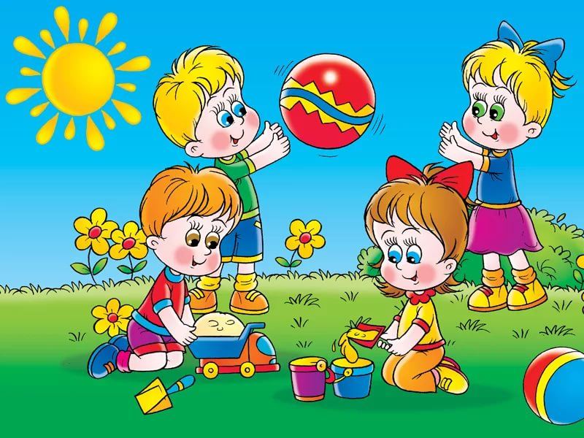

Безопасность детей в летний период
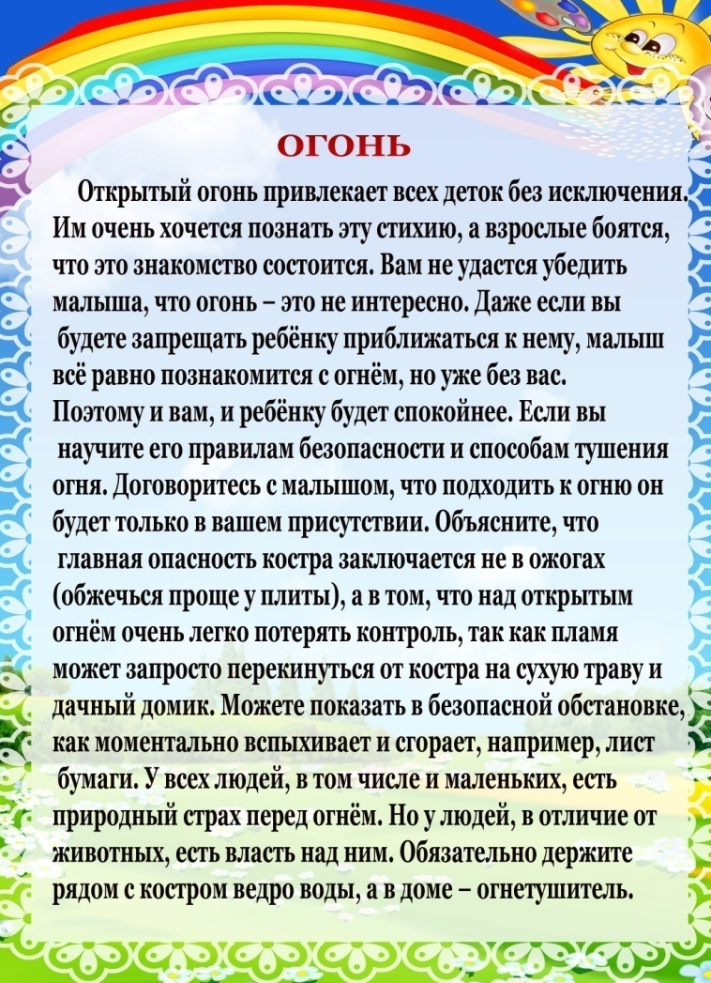

Здоровья Вам, удачи в делах, любви близких, надежных друзей!

